# PROCESO DE DISEÑO

Una posibilidad relativamente habitual consiste en el seguimiento de una hoja de ruta de 6 pasos:

• El estudio de las **personas**, de los posibles usuarios.

• Los **modelos conceptuales**.

• Los **mapas del sitio**.

• Los **diagramas de flujo**.

• Los **bocetos**.

• **Diseño de** **contenidos**.

1. **PERSONAS**

A la hora de definir las personas podemos trabajar en varios aspectos:

- Los conocimientos de la persona en el campo sobre el que trata la web.

- Aspectos particulares sobre ese conocimiento. Por ejemplo, si es una web de viajes, si suele hacer viajes al extranjero, cuál es su medio de transporte preferido, etc

- Cuál es el objetivo de la persona en el site: reservar un billete, comparar precios, curiosear...

- Qué preocupaciones tienes: seguridad sobre sus datos, forma de pago, entender bien las condiciones, entender el proceso de compra...

- Los conocimientos tecnológicos: cuánto de hábil es al trabajar en sistemas web. Además de las personas, también hay que definir los escenarios, el contexto sobre el que esa persona se encuentra en la web, para poder de esa manera analizar mejor la interacción persona-web. Por ejemplo:

- Posibles escenarios: tiene que cancelar el billete, el hotel no era tal y como lo vio en la web, etc.

1. **MODELO CONCEPTUAL**

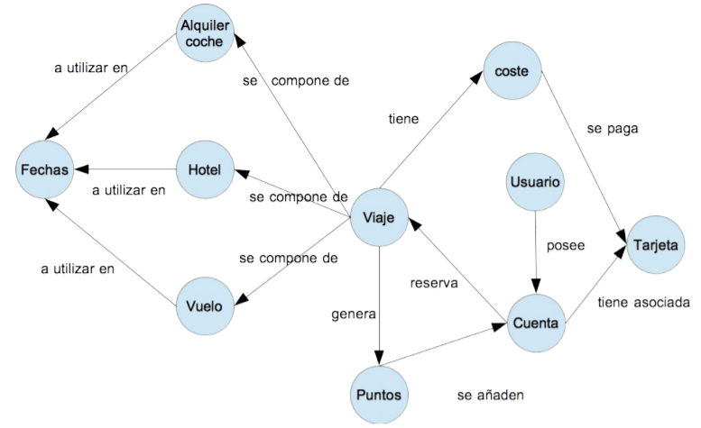

Un modelo conceptual es un diagrama de formas conectadas con líneas. Cada una de esas formas representa un concepto, mientras que las líneas representan las relaciones entre ellos. Cada concepto, cada forma, es un sustantivo, mientras que cada relación es un verbo. Entre otras cosas, a través de ellos, se consigue:

• Enlazar diferente contenido.

• Saber los tipos interacciones que los usuarios pueden esperar con diferentes tipos de información.

• Los conceptos que son centrales, sobre los que girará el sitio web.

• Tener una visión global del problema.

1. **MAPA DEL SITIO**

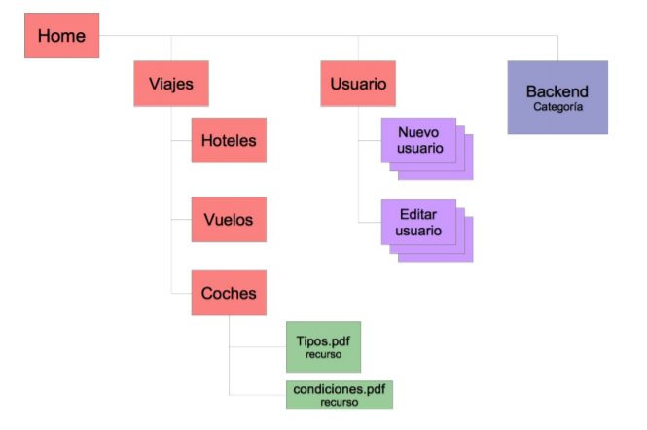

Al igual que los mapas conceptuales, los sitemaps son formas geométricas (en este caso suelen ser rectángulos) conectados entre sí. Los rectángulos representan las diferentes páginas del site, mientras que las líneas muestran como los usuarios navegan a través de la información. Cada uno de los nodos puede representar:

• Una página. Es la unidad básica del sitio. Se etiquetan con el nombre de la página.

• Grupo de páginas. Un nodo puede representar un grupo de páginas que comparten una funcionalidad similar. Se suelen representar con un conjunto de rectángulos superpuestos.

• Recursos. Es habitual que además de las páginas HTML, los sitios permitan descarga de documentos: catálogos, fotos, etc. Se pueden representar mediante rectángulos con diferentes fondos.

• Categoría. Si la complejidad del sitio es muy alta y sólo buscamos representar el mapa de una manera general, es posible recurrir al uso de categorías. Estas consistirían en un nodo que representa una gran cantidad de páginas (muchas más de las que indica un grupo).

Los enlaces entre los nodos pueden representar dos cosas: o una simple conexión jerárquica, o una conexión de navegación. En el primer caso, se da por sentado que puede ser posible acceder a una página de varias maneras posibles y no sólo la indicada por la jerarquía.

Es posible mejorar el site map incluyendo en posteriores versiones capas que proporcionen más información sobre cada una de las páginas. Por ejemplo, si tienen plantillas comunes, si su acceso debe aparecer en home, si pertenecen al backend o al frontend, etc.

1. **DIAGRAMAS DE FLUJO** (OPCIONAL PARA EL EJERCICIO)

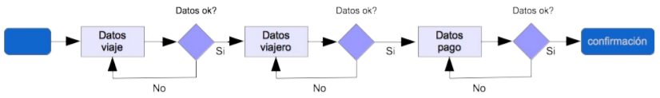

**Los diagramas de flujo** (Flowcharts) van a permitir describir las tareas que han de ser soportadas por el sitio web, así como ver como fluye la información a través del mismo. Se podría decir que describen la conversación que se da entre el usuario y el sitio a través del tiempo. Hay que tener en cuenta que el usuario puede actuar de muchas diferentes maneras, por lo que lo posibles caminos que el usuario puede tomar deben estar bien planificados.

Gráficamente hablando son parecidos a los conceptos anteriores: una serie de cajas conectadas entre sí, pero en este caso aparece una variación importante, la direccionalidad.

Cada caja indica un paso a realizar. Es la unidad básica del diagrama: se le proporcionan unos datos y responde con otro. La dirección indica cual será el siguiente paso. Se les etiqueta con un nombre que describa cuál es su funcionalidad. De entre ellos hay que destacar el paso inicial y el final, donde se indican respectivamente, el entorno de partida y los resultados solicitados. Sólo debe haber un estado inicial y un final y para diferenciarlos es habitual dibujarlos como rectángulos de esquinas redondeadas (aunque también está la opción de dibujar un círculo).

Otro tipo de elemento importante son los puntos de decisión. Se representan como rombos, y lo habitual es que muestren decisiones Si/No, aunque no necesariamente.

Las líneas que unen las cajas deben tener algún tipo de flecha que marque su direccionalidad y, por claridad, conviene que no se crucen.

1. **BOCETOS (MOCKUPS)**

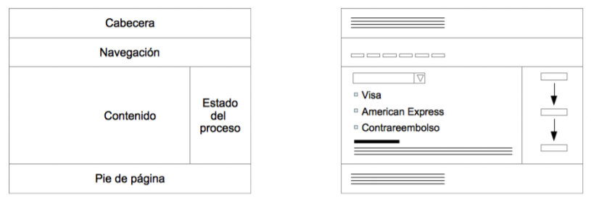

Las bocetos o modelos alámbricos (**wireframes**) son vistas simplificadas de lo que aparecerá en cada pantalla del sitio final. Su objetivo es bastante variado: ayudan a establecer funcionalidades y comportamientos, proporcionan una forma rápida de ver los conceptos de las interfaces y categorizan la importancia de los elementos de la web.

En general representan una pantalla, pero pueden centrarse únicamente en un trozo. La idea que hay detrás de ellos es que, al evitar todo tipo de elemento estético (fuentes, colores, …) los desarrolladores puedan centrarse en discutir como el sitio web se tiene que comportar.

1. **DISEÑO DE CONTENIDOS** (OPCIONAL PARA EL EJERCICIO)

Se puede considerar la última fase y tal vez la que más alejada esté del programador/diseñador y más cercana del gestor de contenidos o del community manager. Aun así, gran parte del contenido es estático y suele ser tarea del diseñador incorporarlo de la manera más optima. Técnicas para lograrlo son:

• El contenido más importante debe ir al principio.

• Evitar ser irrespetuosos con todo tipo de sensibilidades: culturales, sociales, religiosas...

• Permitir una fácil exploración del contenido: usar diferentes tipos de encabezados, resaltar con otro color o negrita las partes fundamentales, etc

• Ser conciso. Párrafos cortos, con ideas claras y concretas. Al usuario no le suele gustar leer por pantalla.

• Utilizar un lenguaje cercano al usuario, más que forzar a que el usuario sea el que se adapte al lenguaje de sitio.